الملف : هو عبارة عن سلك من النحاس المعزول بالورنيش ذو مقاومة صغيرة وملفوف إما على اسطوانة من البكاليت أو حول قلب من شرائح الحديد أو قد يكون القلب من برادة الحديد أو الفريت

خواص الملف

أولا : فى حالة التيار المستمر
1- إذا مر تيار مستمر فى ملف فإن مجالا مغناطيسيا يتكون

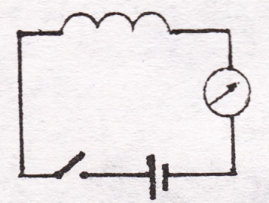
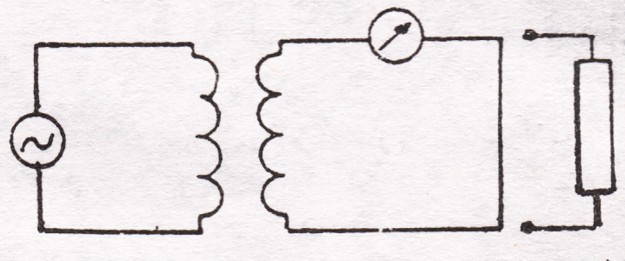
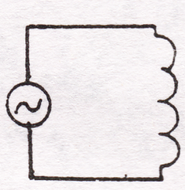
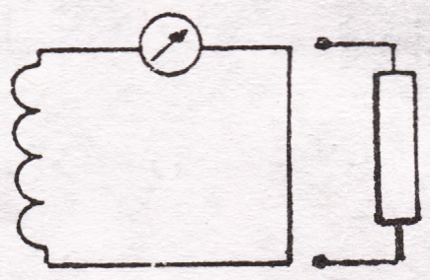

على طرفيه ويصبح له قطبين أحدهما شماليا والآخر جنوبيا
2- إذا قرب ملف من ملف آخر تقطع لفاته خطوط القوى المغناطيسية لهذا الملف
3- لا يتحرك مؤشر ( الجلفانومتر ) إذا كان الملفين ثابتين والتيار المار فى الملف
الأول مستمر باستثناء لحظتي الفتح والقفل

ثانيا : فى حالة التيار المتغير

تيار متغير مار فى ملف
إذا كان التيار المار متغيراً فإنه
أ- يتولد مجالا مغناطيسيا يكون متغيراً يقطع لفات الملف نفسه
فيتولد فيه ق . د . ك عكسية نتيجة الحث الذاتي
عند تقريب ملف من ملف يمر به تيار متغير
أ- يتولد ق . ء .ك فى الملف الثاني ويمر به تيار كهربي إذا كانت الدائرة مغلقة بحمل
ب - يقال أن الملفين بينهما تأثير متبادل أو حث متبادل
ج - يقال عن الملف الأول أنه الملف الابتدائي والثاني الملف الثانوي وهذه نظرية عمل المحولات

العوامل التى يتوقف عليها حث الملف
1- أبعاد الملف 2- عدد الملفات 3- الخواص المغناطيسية للقلب

الهنرى : هو وحدة قياس الحث إذا كان وحدة قياس التيار الأمبير 1 أمبير وتوجد وحدتان
عمليتان الحث
1- مللى هنرى = 001, هنرى ميكروهنرى = 1×10
1- ملفات الترددات المنخفضة 2- ملفات الترددات العالية

أنواع الملفات أولا : ملفات الترددات العالية
ملفات الترددات العالية لها قلب هوائى أو برادة الفيريت وإطار مشكل الملف وهو الدعامة التى يلف عليها الملف
الاستعمال : تستعمل كملفات تنغيم فى دوائر المذبذبات والمرشحات
ثانيا : ملفات الترددات المنخفضة ملفات الترددات المنخفضة لها قلب حديدي لتقليل الفقد فى القدرة
الاستخدام :تستخدم ملفات الترددات المنخفضة فى دوائر التنعيم مع دوائر التوحيد وفى مكبرات التردد الصوتي

